**中** **国** **教** **育** **学** **会**



**关于征集第四届中国基础教育论坛暨中国教育**

**学会第三十六次学术年会**

**会议论文的通知**

学会发〔2024〕14号

各省、自治区、直辖市教育学会，各单位会员、分支机构、实 验区：

中国教育学会拟于2024年11月初在天津举办第四届中国基 础教育论坛暨中国教育学会第三十六次学术年会(以下简称 “论坛”),论坛主题为“**加快建设教育强国——聚焦基础教** **育课程教学改革”**。

为更好地发现、展示基础教育改革经验成果，促进参会人 员交流共享，本届论坛新增论文征集活动。现将有关事项通知 如下：

**一、征集要求**

1.论文作者可围绕论坛主题提交学术论文1篇，研究内容包 括但不限于课程建设、学科教学、教育评价、教育管理、教师 发展、教育信息化等。

2.论文字数控制在4000-6000字以内。具体格式要求见《会 议论文格式》(附件1)。

3.论文作者须保证论文无知识产权争议，且尚未公开发 表，引用规范，文责自负。

**二、征集程序**

1.论文完成后，请填写《第四届中国基础教育论坛会议论 文信息表》(附件2),并在**8月30日**前将该表与论文一并发送 至会务组邮箱**huiyi@cse.edu.cn** **,** 过时不予受理。

2.经专家组审议后，学会将对论文择优汇编，集结成册。

**三** **、征集时间**

2024年8月1日——8月30日

**四** **、联系方式**

联系人：师老师高老师，010-83021246/17200363824 邮 箱 ：huiyi@cse.edu.cn

附件：1.会议论文格式要求

2.第四届中国基础教育论坛会议论文信息表

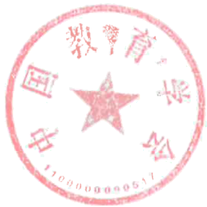中国教育学会

2024年7月26日